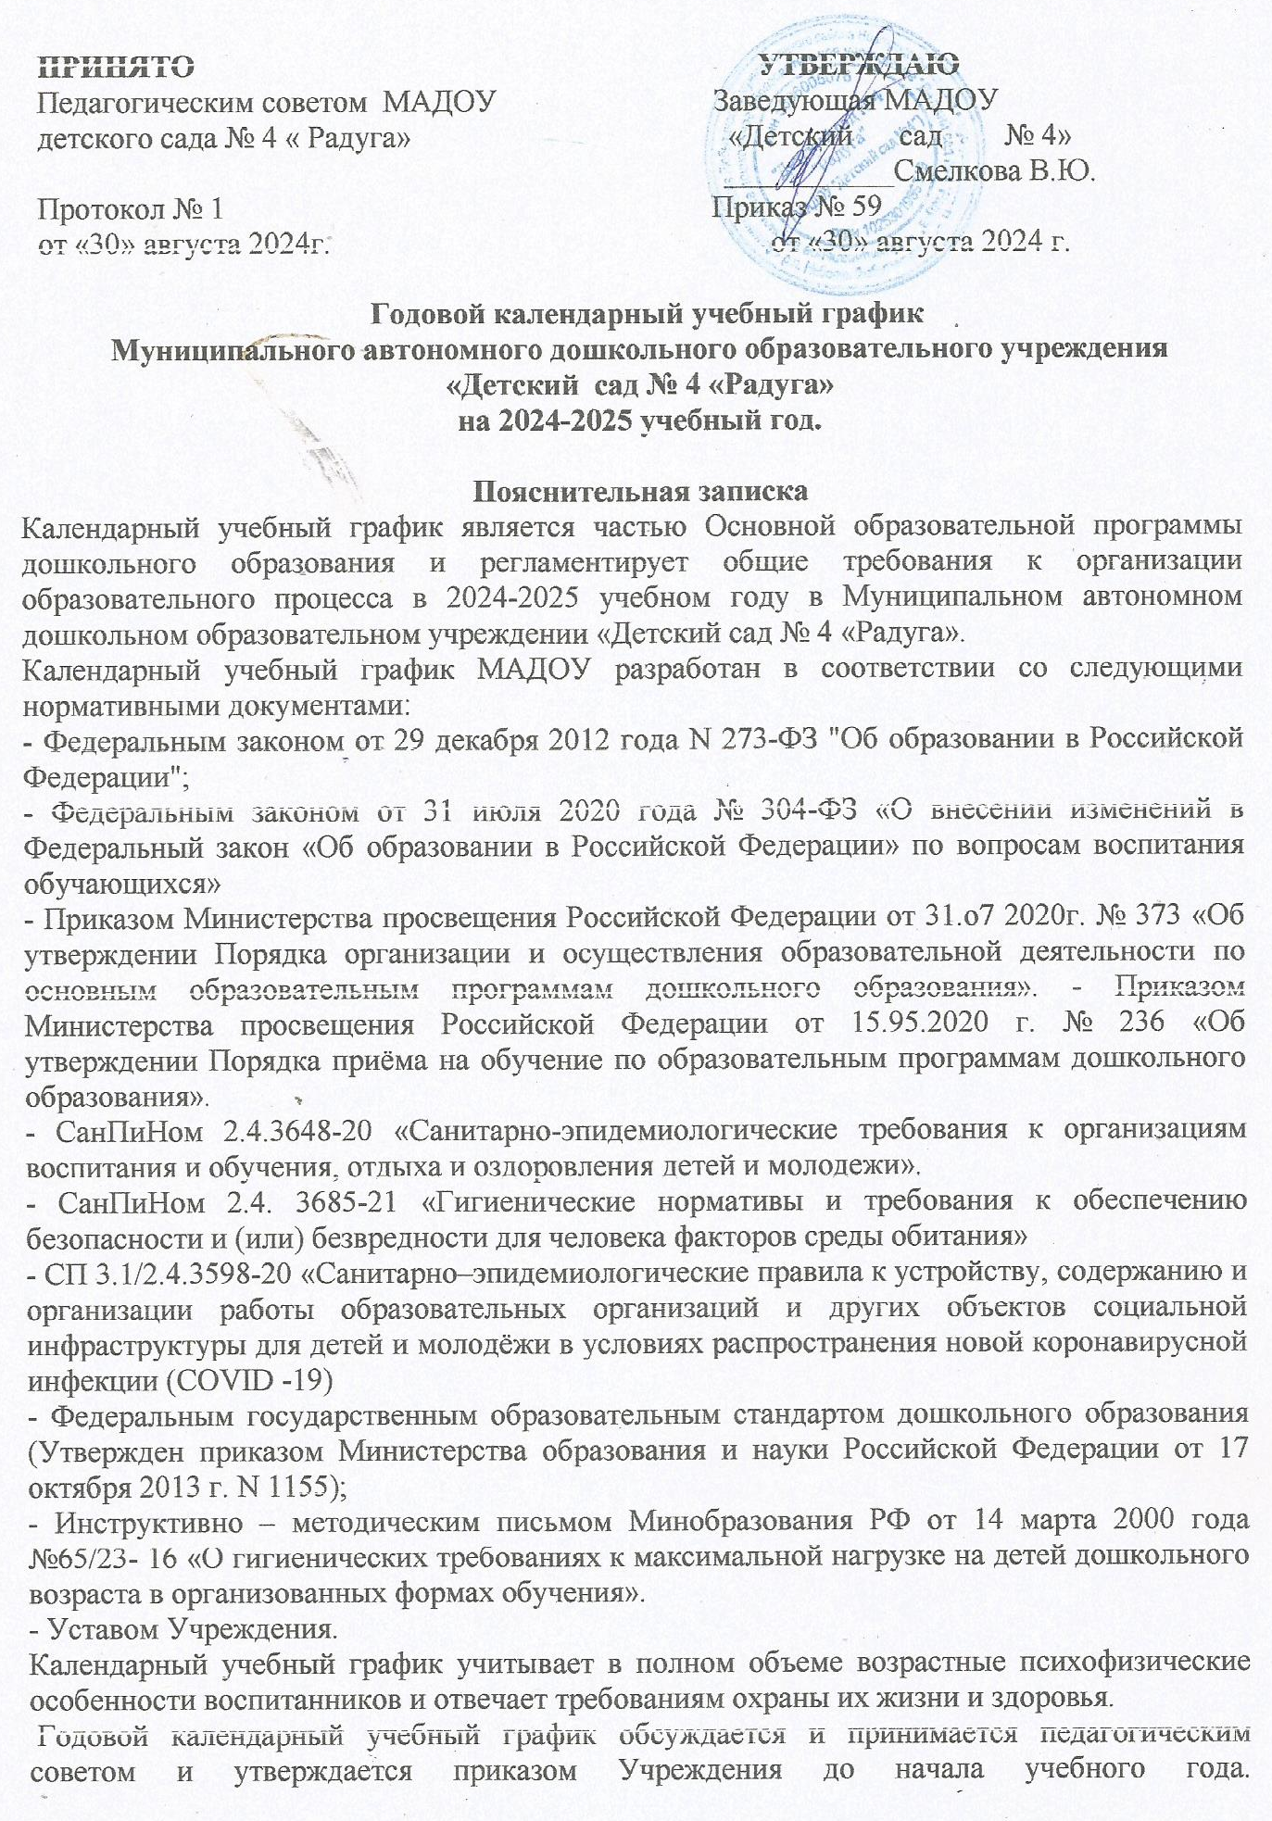
№  п/п | Содержание |  |  | Наименование возрастных групп
№  п/п |  |  |  | 1,6-3лет | 3-4 лет | 4-5  лет | ТНР | ЗПР | 5-8  лет | ГКП
1 | Количество возрастных групп |  |  | 1 | 1 | 1 | 1 1 |  |  | 1
1 |  |  |  | 7 групп
2 | Режим работы МАДОУ |  |  | с 07.00-17.30
3 | Продолжительность  учебного года |  |  | Начало учебного года с 02.09.2024 г.  Окончание учебного года 30.05.2025г.
4 | Количество недель в учебном году |  |  | 36 учебных недель
5 | Продолжительность учебной недели |  |  | 5 дней (понедельник-пятница)
6 | Непосредственно образовательная деятельность |  |  | С 02.09.2024 по 30.05.2025 г.
7 | Сроки проведения каникул, их начало и окончание |  |  | 26.10.2024г. – 03.11.2024г.  28.12.2024г. – 08.01.2025 г.  29.03.2025 – 06.04.2025 г.
8 | Перечень праздников, проводимых для воспитанников |  | сентябрь | День знаний.
8 |  |  | октябрь | Осенние утренники.
8 |  |  | ноябрь | День Матери.
8 |  |  | декабрь | Новогодние праздники.
8 |  |  | январь | Колядки.
8 |  |  | февраль | Праздник «День защитников Отечества. Мой папа –  самый лучший».  Музыкальный праздник «Проводы зимы».
8 |  |  | март | Утренники к Международному женскому дню – 8 Марта.
8 |  |  | апрель | День космонавтики.
8 |  |  | май | День Победы.  Выпускной бал в подготовительных группах.
8 |  |  | июнь | Летние развлечения. Мероприятия тематических недель. |  |  |  |  |  |  |  |  |  |  |  |  |  | День защиты детей.
8 |  |  | июль | Летние развлечения. Мероприятия тематических недель
8 |  |  | август | Летние развлечения. Мероприятия тематических недель
9 | Сроки проведения мониторинга  индивидуального развития детей |  |  | Педагогическая диагностика проводится:  02.09.2024 – 13.09.2024  12.05.2025г- 25.05.2025г. без прекращения образовательного  процесса  Учитель-логопед, педагог - психолог и учитель –  дефектолог проводят мониторинг:  с 02.09.2024 по13.09.2024 г.;  с 12.05.2025 г. по 25.05.2025 г
10 | Праздничные дни |  |  | 3-4 ноября – День народного единства  с 29декабря по 8 января - Новогодние праздники;  23февраля – День защитника Отечества  8 марта – Международный женский день;  1 -4 мая – Праздник Весны и Труда;  8-11 мая – День Победы;  12-15 июня – День России.
11 | Работа МАДОУ в летний период |  |  | Летний оздоровительный период:  с 02.06.2025 г. по 29.08.2025 г.  В летний оздоровительный период проводится  образовательная деятельность только художественно-  эстетического и физкультурно-оздоровительного  направлений.  С 28.07.2025г. по 17.08.2025г – здание МАДОУ  «Детский сад № 4» (ул. Советская д.10) закрыто на  ремонт.
12 | Часы приема специалистов и администрации МАДОУ | Заведующая |  | Ежедневно 9.00-17.00
12 | Часы приема специалистов и администрации МАДОУ | медсестра |  | Ежедневно 9.00-11.30
12 | Часы приема специалистов и администрации МАДОУ | Учитель-логопед |  | Ежедневно 14.00-15.30
12 | Часы приема специалистов и администрации МАДОУ | Учитель-дефектолог |  | Ежедневно 13.00-15.00
 |  | Педагог- психолог |  | Ежедневно 13.00- 15.00
 |  | Старший воспитатель |  | Ежедневно 9.00- 16.00

